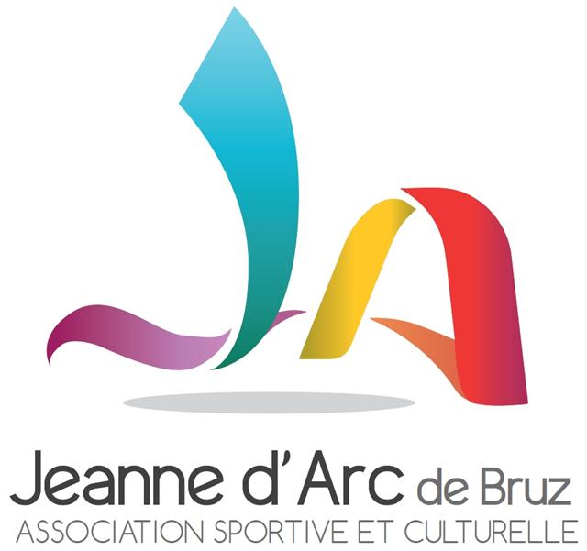
Adhésion Association JA
mail : formactiv@jabruz.fr +18€
Début des cours lundi 8 sept 2025
PLANNING 2025-2026 Section FORM ACTIV
LUNDI  (salle multisport) | MARDI  (salle danse/escrime ou salle JA) | MERCREDI  (salle multisport ou danse/escrime) | JEUDI  (salle danse/escrime ou salle JA)
18h00/18h30 Body Tonic 57€  18h30/19h00 Abdos/Fessiers 57€  19h00/19h30 Cardio fun 57€  19h30/20h15 Stretching 86€  20h15/21h00 Cardio HIIT 86€ | 15h15/16h15 Stretching (salle JA) 114€  18h30/19h00 Cardio fun 57€  19h00/19h30 Abdos/Fessiers 57€  19h30/20h30 Cardio Dance 114€  20h30/21h00 Body Tonic 57€  21h00/21h30 Abdos/Fessiers 57€ | Salle Danse/Escrime  18h00/18h30 Body Tonic 57€  18h30/19h00 Abdos/Fessiers 57€  19h00/20h00 Stretching 114€  Salle Multisports  19h00/20h00 Zumba 120€  20h00/21h00 Zumba 120€ | 9h00/9h30 Body Tonic (salle JA) 57€  9h30/10h00 Abdos/Fessiers (salle JA) 57€  11h00/12h00 Stretching (salle JA) 114€  18h00/18h45 Body Tonic Abdos/Fessiers 86€  18h45/19h30 Step 86€  19h30/20h00 Abdos/Fessiers 57€  20h/0020h30 Cardio fun 57€  20h30/21h15 Stretching 86€
Chaque cours se termine par quelques minutes de Stretching.
Les changements de cours peuvent avoir lieu toutes les 1/2h, nous vous demandons de vous changer avant si possible afin de ne pas perdre de temps aux « intercours ».
Pensez au tapis, aux chaussures de salle, à la gourde d’eau.
Les cours se déroulent au Stade Siméon Béliard (COSEC), Bâtiment TABARLY, Salle Danse/escrime ou Salle Multisports,
sauf le stretching du mardi et les cours du jeudi matin qui se déroulent en Salle Festive ou Violette à La JA.
Descriptif des activités
Body Tonic : Tonification du dos, des cuisses, des bras et de la poitrine (= renforcement musculaire).
Cardio Dance : Aérobic sans impact au sol pour brûler des calories (= LIA).
Cardio HIIT : (High Intensity Interval Training). Entraînement fractionné de haute intensité d'exercices en anaérobie, composé de très courtes périodes d'effort intense alternées de périodes de récupération. Le ratio tps d'effort/repos est de 2pour1,le « Cardio HIIT » de ½ heure est suivi d’ ¼ d’heure de Stretching.
Cardio Fun : Enchaînement de mouvements simples pour brûler des calories et améliorer son endurance (=partie cardio du TBC).
Stretching : Destiné à développer la souplesse corporelle, à préparer le corps à l’exercice physique ou encore à favoriser la récupération après un effort physique.
Abdos/Fessiers : Renforcement des muscles fessiers et abdominaux.
Zumba : Chorégraphie inspirée de danses latines et africaines.
Step : Entrainement de remise en forme, fitness qui utilise le step ( step=petite marche).

